PLATAFORMA DE CONTRATACIÓN DEL SECTOR PÚBLICO

https://contrataciondelestado.es/wps/portal/plataforma

Entrar como organismos Públicos
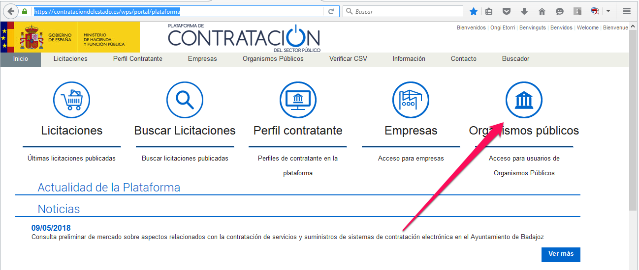
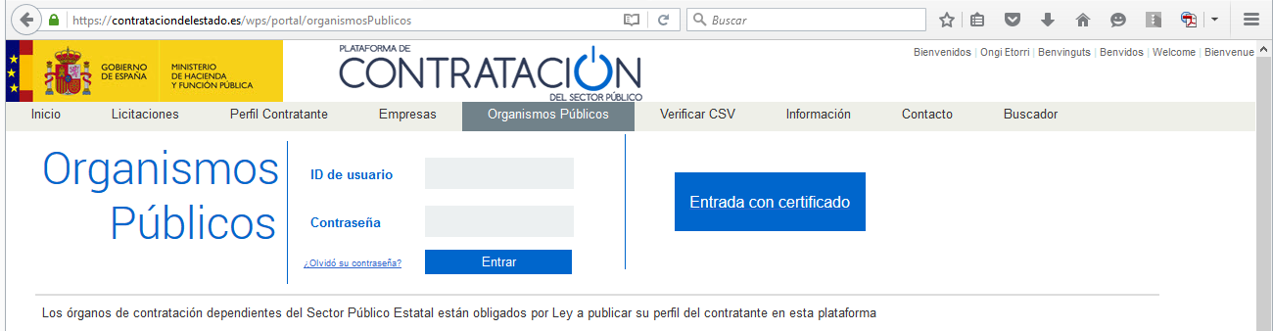

Acceder a Guías de Ayuda

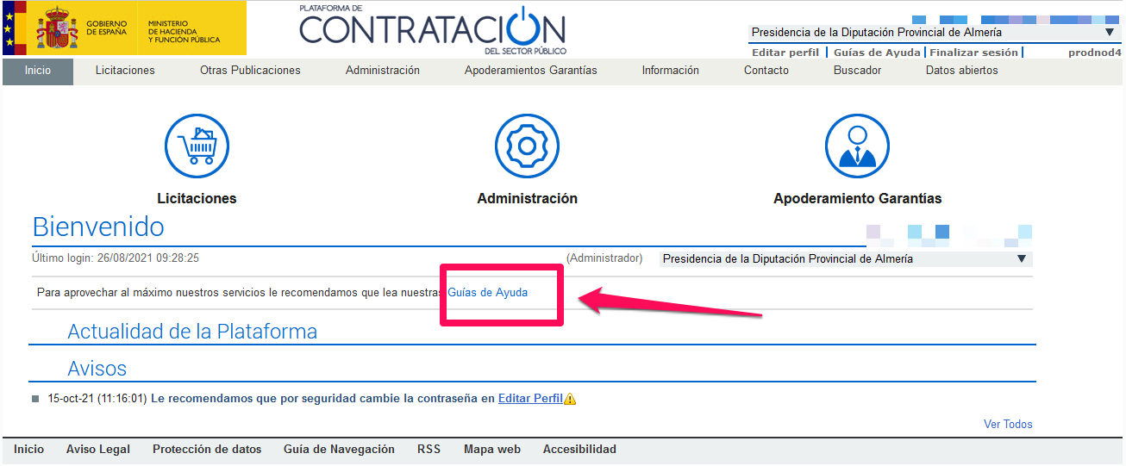

Encontramos muchas pero aconsejamos empezar por las siguientes:

Guía de publicación de la convocatoria de la licitación (septiembre 26, 2019) Explica como se publican los anuncios de adjudicación, formalización resultado desierto, renuncia, y desistimiento.

Guía de Gestión, admisión y exclusión de licitadores (septiembre 20, 2019). Describe cómo dar de alta los licitadores que participan en un procedimiento de adjudicación, así como la forma de indicar si han sido admitidos o excluidos en el procedimiento, o si tienen que subsanar alguna documentación

Guía de Publicación del resultado de la licitación. (marzo 15, 2021). Explica cómo se publican los anuncios de adjudicación, formalización resultado desierto, renuncia, y desistimiento.

Guía de Publicación de documentos (octubre 6, 2020). Explica cómo publicar en el perfil del contratante documentos relativos a una licitación que no se corresponden con ninguno de los anuncios identificados en la restantes guías como Actos públicos informativos ó de apertura de ofertas, Composición de la mesa de contratación, Composición del comité de expertos, Suspensión del procedimiento, Levantamiento de la suspensión del procedimiento, Mantenimiento de los efectos del contrato, Declaración de nulidad.

Guía de Publicación de anuncios en diarios oficiales (enero 14, 2020) Explica cómo introducir información sobre la publicación de anuncios en otros medios, y cómo enviar anuncios electrónicamente al Boletín Oficial del Estado y al Diario Oficial de la Unión Europea directamente a través de la Plataforma

Guía de Publicación de anuncios de modificación de contrato (febrero 23, 2016). Explica cómo publicar anuncios sobre modificaciones de contrato en la Plataforma de Contratación del Sector Público.

Guía de publicación de contratos menores (junio 29, 2017). Explica cómo publicar la información sobre los contratos menores en el perfil de contratante
Guía de Rectificación y anulación de anuncios (septiembre 20, 2019).Explica cómo rectificar y anular anuncios publicados en el perfil del contratante, en el Boletín Oficial del Estado o en Diario Oficial de la Unión Europea.

